
Flanders Cup 3 + Kampioenschap van Vlaams Brabant
Aarschot – 11/05/14

BMX Team Bekaf Aarschot organiseert op 11/05/2014 de 3 de manche van de Flanderscup 2014 in combinatie met het Kampioenschap van Vlaams Brabant.

Contact:
Bruno Lahor
GSM 0478/216071
E mail brunolahor@telenet.be
Website www.bmxbekaf.be

Ligging Parcours :
Bekaflaan
3200 Aarschot

Inschrijving:
Ter plaatse
Zaterdag 10/05: Tijdens de trainingen
Zondag 11/05: 08.15 – 09.30 uur ( Blok 1 )
12.30 – 13.30 uur ( Blok 2 )

Inschrijvingsgeld:
Te betalen bij het inschrijven op zondag in de feesttent op het circuit.
Tot en met 14 jaar = 8 €
15 jaar en ouder = 10 €

Inkom: 5€ / 4.5€ (begeleiders)

Team tenten:
Enkel de geregistreerde teams kunnen een plaats bekomen op het terrein.
Er zal ruimte voorzien worden in de omgeving van het parcours.
Elk team moet zich aanmelden voor 07/05/2014 via bmxbekaf@skynet.be. (Naam Team doorgeven)
Enkel Teams met een doorlaatpas.

Easy ups:
Easy ups kunnen geplaatst worden op het plein langs de 2de lijn.

Tijdschema zaterdag 10/05:
- 14.00 –17.00 uur: vrije trainingen

Tijdschema zondag 11/05:
- 08.30 - 09.45 training Blok 1
- 10.00 - … drie manches, achtste, kwart, halve en finales Blok 1
- 13.00 - 13.45 training Blok 2
- 14.00 - … drie manches, achtste, kwart, halve en finales Blok 2

Camping:

Dit jaar hebben we minder camping dan verleden jaar. We hebben dan ook getracht om een oplossing te vinden maar door onze ligging is dan niet altijd evident.
Het stadsbestuur liet ons wel even wachten op hun beslissing en wat ze beslisten was ook niet super maar toch.

Er kunnen zo’n 70 à 80 mobilhome’s en caravans camperen op Bekaf zelf (geen auto’s toegelaten).

De mails worden behandelt in de volgorde zoals ze binnen komen.
Indien de camping volzet is bestaat er een mogelijkheid te camperen op de parking van de demervallei, daar waar ook de wagens zich moeten plaatsen.
Deze “campeergelegenheid” wordt weliswaar pas gereserveerd vanaf 18 uur zaterdagavond. Als er plaats is mag er reeds vroeger gecampeerd worden.
Dus indien u een mail krijgt dat de camping op Bekaf volzet is, zorg er dan voor dat u op de reserve camping aanwezig bent op vrijdagavond of zaterdagochtend voor 9 uur. Dan heb je zeker nog plaats. Het camperen op deze reserve camping is gratis. Men dient wel zijn afval terug mee te nemen. Bmx Team Bekaf draagt geen enkele verantwoordelijkheid op deze parking. Er is ook geen toilet beschikbaar.

- Camping reserveren via bmxbekaf@skynet.be. Gelieve de nummerplaat en aard van het voertuig (mobilhome of caravan) te vermelden. Na reservatie krijg je een reservatiebevestiging. Gelieve deze mee te brengen.
- Er kan geen plaats gehouden worden, wanneer men samen wenst te staan moet je samen aankomen
- Rijders camping is gelegen aan het parcours.
Ter plaatse zal u opgevangen worden door iemand van de club. Volg zijn instructies. Er is GEEN elektriciteit voorzien.
Prijs: € 10
- Medewerkers en commissaris camping is gelegen op het grasveld naast het parcours. Gelieve in je mail te vermelden dat het een baancommissaris betreft.
- Campings zijn open vanaf zaterdag 10 mei vanaf 9 uur
- U dient de afvalzak te gebruiken die u bij aankomst heeft gekregen.
- Gelieve bij het verlaten van de camping deze in de container te doen.
- Er mag geen los afval achtergelaten worden op en rond de camping en parkings.
- Gelieve na 22.00 uur geen lawaai meer te maken op en rond de camping
Denk aan de rijders en aan de buurtbewoners.
- Het is ten strengste verboden wild te kamperen in de onmiddellijke omgeving van het parcours zoals omliggende straten.

Parking:
- Op de Demervallei. Het parcours zal toegankelijk zijn via de wandelbrug over de
Demer
- Op de parking van Contact GB op de August Reyerslaan
Er mag niet geparkeerd worden voor de school en op de parking van de school op de Bekaflaan. Hier zal toezicht op gehouden worden.
- !!Er is geen parking op het terrein. Auto’s mogen niet op de camping blijven staan!!

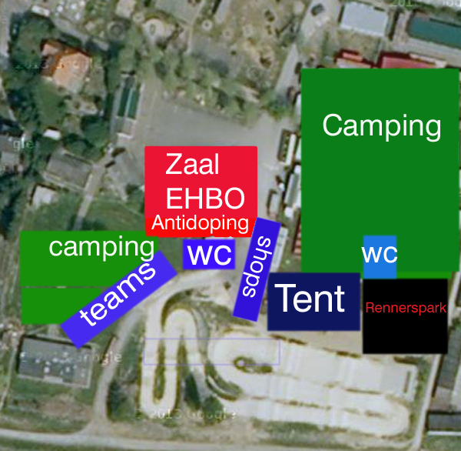

Parking is voorzie op de Demervallei (Zie hieronder)

